SỞ GIÁO DỤC VÀ ĐÀO TẠO TP.HCM
ĐỀ 1
TRƯỜNG THPT SƯƠNG NGUYỆT ANH
ĐỀ CHÍNH THỨC
ĐỀ KIỂM TRA HỌC KỲ II (2014 – 2015)
Môn: Vật lý – Lớp 11CB

Thời gian làm bài: 45 phút
Câu 1: (1,5 điểm)
a/ Thế nào là hiện tượng cảm ứng điện từ?
b/ Vẽ hình chiều dòng điện cảm ứng xuất hiện trong mạch kín (C) dưới đây khi cho nam châm lại gần vòng dây:
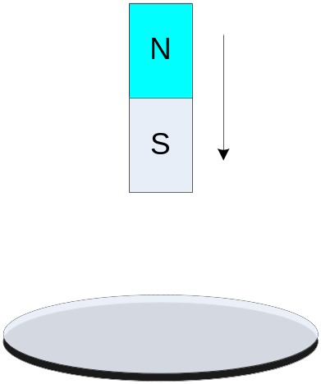
Câu 2: (2,0 điểm) Trình bày nội dung định luật khúc xạ ánh sáng.
Câu 3: (0,5 điểm) Vật sáng AB đặt trước một thấu kính mỏng cho ảnh A’B’ cùng chiều với vật AB và lớn bằng 4 lần vật. Thấu kính này là thấu kính gì? Giải thích?
Câu 4: (0,5 điểm) Nêu kết luận về đường đi của tia sáng qua lăng kính?
Câu 5: (1,0 điểm) Một khung dây hình chữ nhật có kích thước (4cm x 5cm) đặt trong từ trường đều có cảm ứng từ 3.10 ^{–3} (T). Khi mặt phẳng khung dây hợp với vectơ cảm ứng từ một góc 45⁰ thì từ thông qua khung dây là 50,91.10^{– 6} (Wb). Tính số vòng trên khung dây?
Câu 6: (1,5 điểm)
a/ Chiếu một tia sáng từ nước có chiết suất 1,3 ra không khí thì thu được góc khúc xạ ngoài không khí là 45⁰. Tìm góc tới của tia sáng? (1,0 điểm)
b/ Bỏ vào nước một chất hòa tan cho đến khi ta quan sát được tia khúc xạ nằm là là ở mặt phân cách giữa hai môi trường. Tìm chiết suất của dung dịch này. (0,5 điểm)
Câu 7: (1,0 điểm) Chiếu tia sáng đi từ thủy tinh có chiết suất là 1,5 đến mặt phân cách với nước có chiết suất là . Tìm điều kiện của góc tới i để không có tia khúc xạ đi vào nước.
Câu 8: (1,0 điểm) Vật sáng AB đặt trước thấu kính hội tụ có tiêu cự 20cm, cách thấu kính 40cm. Tìm vị trí, tính chất của ảnh tạo bởi thấu kính?
Câu 9: (1,0 điểm) Vật sáng AB đặt vuông góc với trục chính của thấu kính phân kì có tiêu cự 40cm, vật AB cách thấu kính 60cm thì thu được ảnh A’B’. Di chuyển vật lại gần thấu kính một đoạn 20cm thì ảnh A’B’ di chuyển như thế nào?
HẾT

